**CHÀO ĐÓN BÉ YÊU ĐẾN TRƯỜNG**

Hoà chung không khí rộn ràng ,hân hoan chào đón năm học mới trên khắp mọi miền đất nước, sáng ngày 5/9/2014, Trường Mầm non 9 tổ chức lễ khai giảng năm học 2014 – 2015 với chủ đề “Chào đón bé yêu đến trường”. Để chuẩn bị cho ngày hội đến trường của bé nhà trường đã tổ chức tập vchuẩn bị cờ hoa, loa đài, phông rạp, tranh ảnh, viết các bài viết tuyên truyền trên loa truyền thanh về ngày toàn dân đưa trẻ đến trường, trang trí môi trường trong, ngoài lớp hoc…Không khí chuẩn bị cho ngày hội đến trường cũng rất sôi nổi. Từ sáng sớm, các cô giáo diện bộ áo đầm lịch sự, tươi cười đón các bé vào lớp.  
 Không gian của trường rợp cờ, hoa, bóng bay và âm nhạc, các bé trông thật ngộ nghĩnh, đáng yêu. Các bé đến trường được các chú hề phát bong bóng, được xem ảo thuật, giao lưu văn nghệ, hát múa, trò chuyện, làm quen với cô giáo và các bạn. Nhà trường còn tổ chức tiệc buffer cho trẻ và phụ huynh cùng tham gia. Khi ra về mỗi bé được một chiếc lồng đèn để chơi trung thu. Đó là một sự cố gắng, nỗ lực của cô và trò Trường Mầm non 9 đã mang đến cho các bé một ngày khai giảng thật ấn tượng và đầy ý nghĩa,.

Sau đây là những hình ảnh ngày hội ” Chào đón bé yêu đến trường " ở trường Mầm non 9:

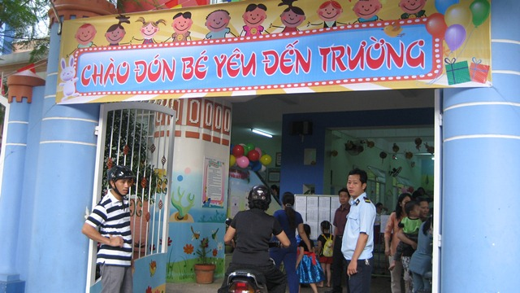

* ***Các bé được chú hề phát bong bóng***

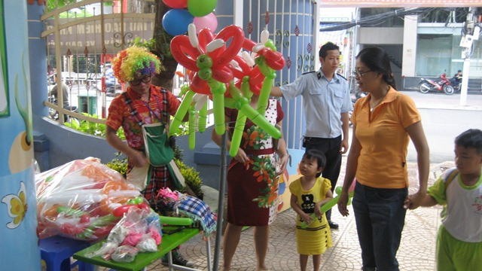

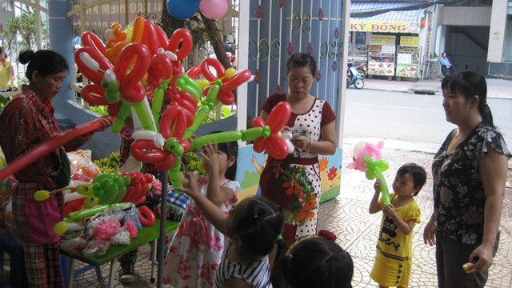

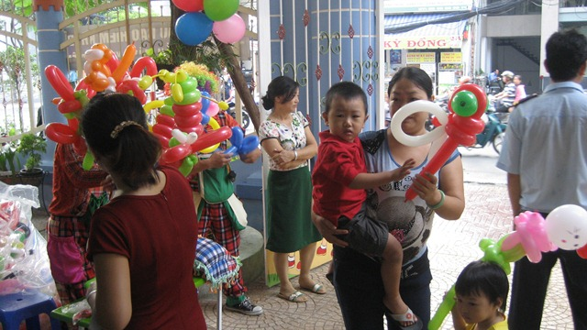

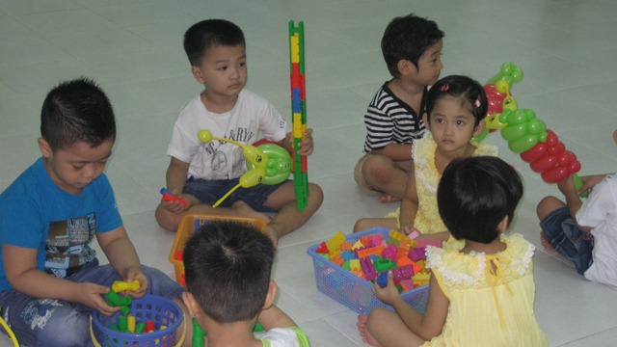

* ***Vào lớp làm quen với cô giáo, với bạn, …, được cô giáo phát lồng đèn chơi trung thu.***

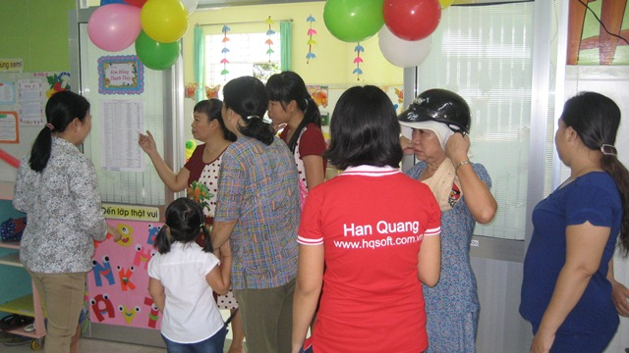

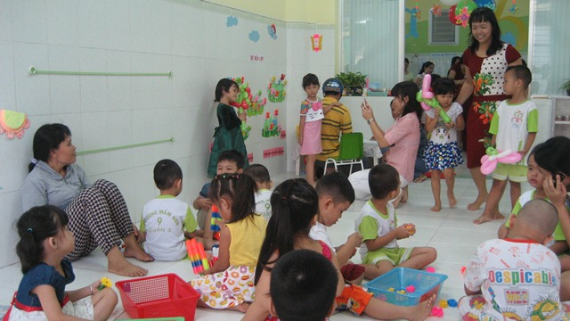

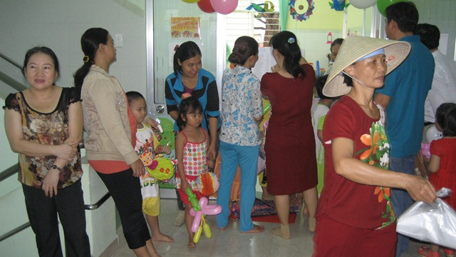

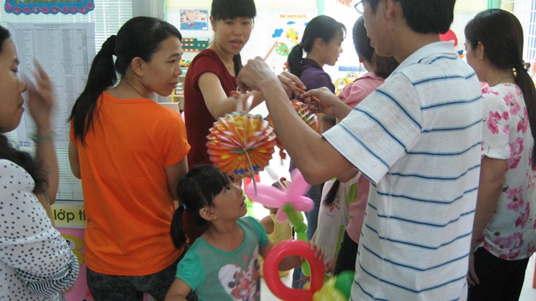

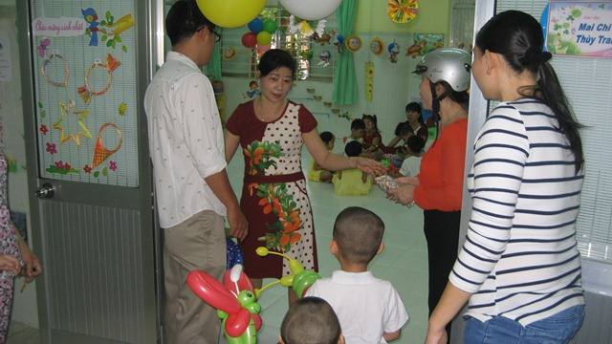

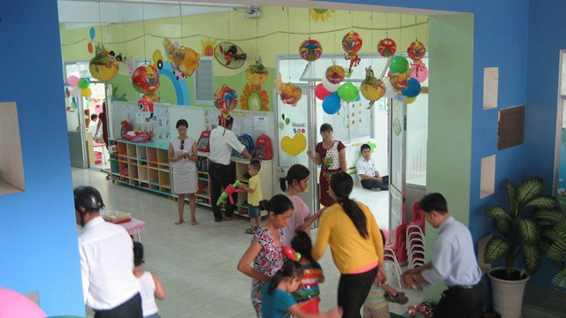

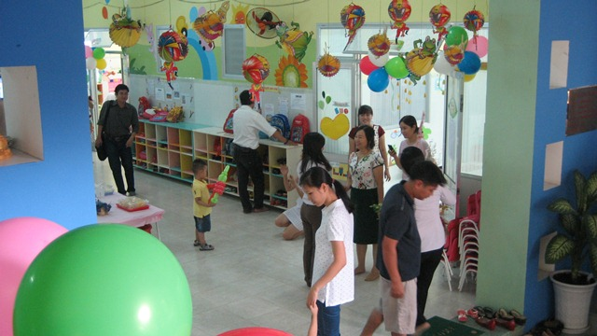

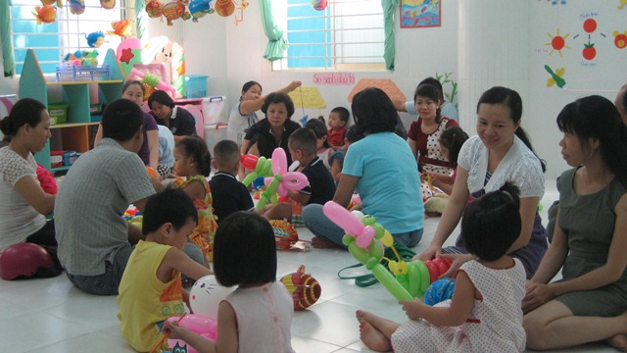

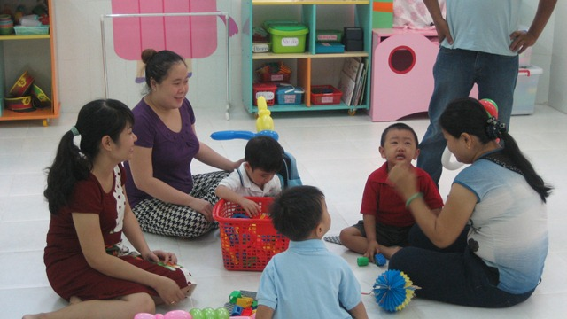

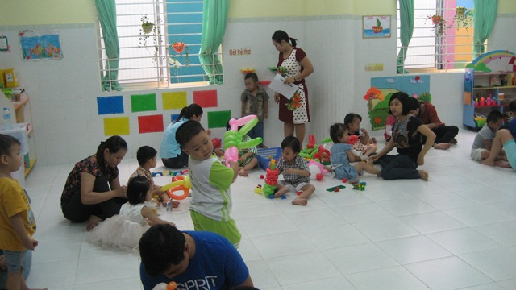

* ***Phụ huynh cùng với cô giáo tổ chức tiệc buffer cho các bé***

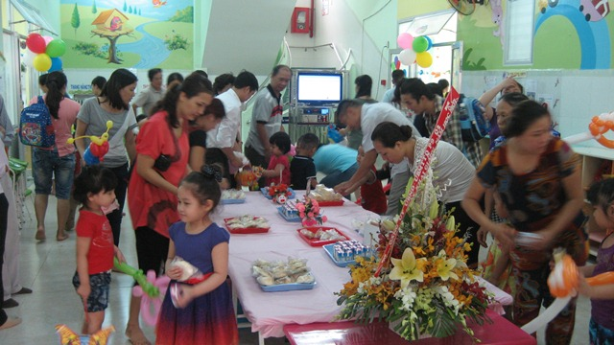

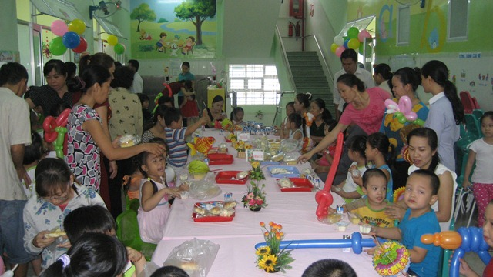

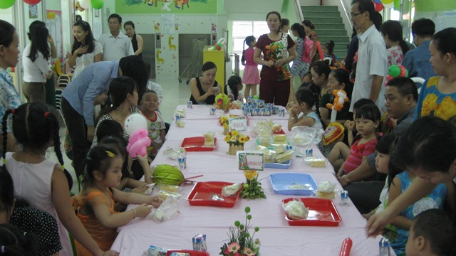

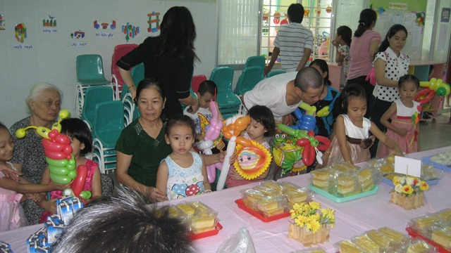

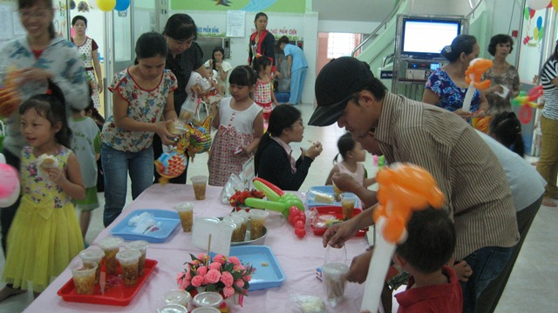

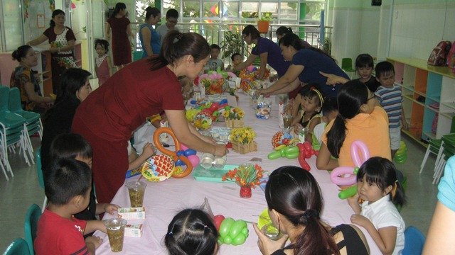

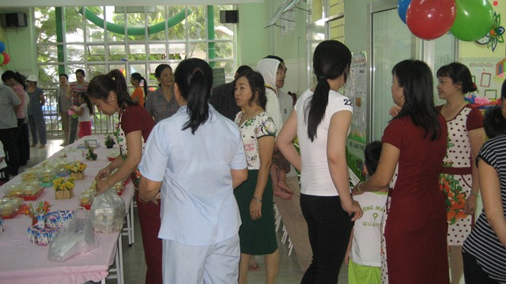

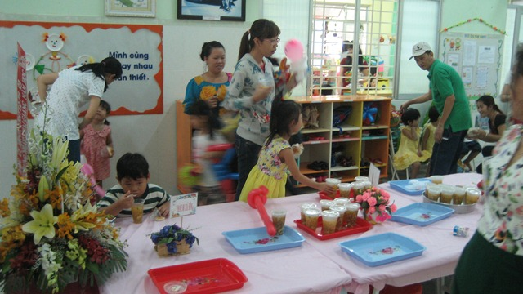

* ***Trẻ được xem các màn ảo thuật thật hấp dẫn…***

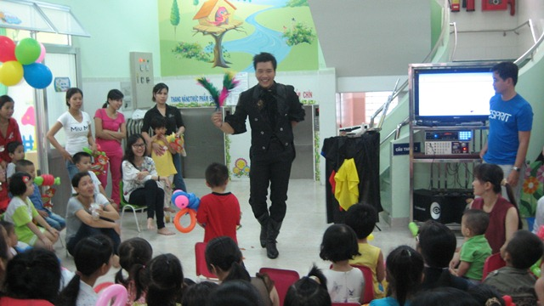

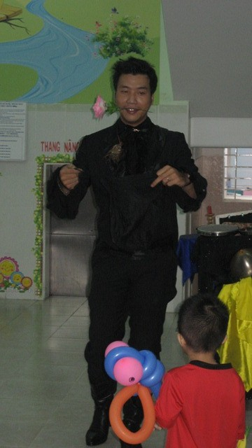

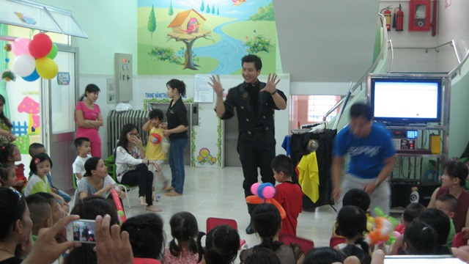

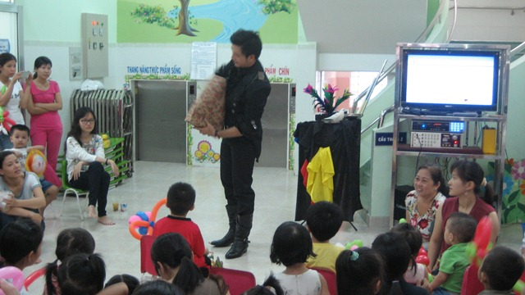

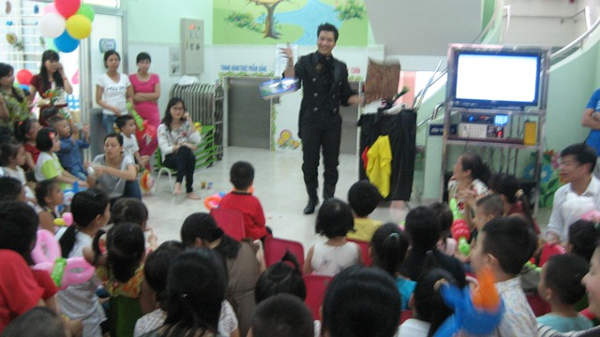

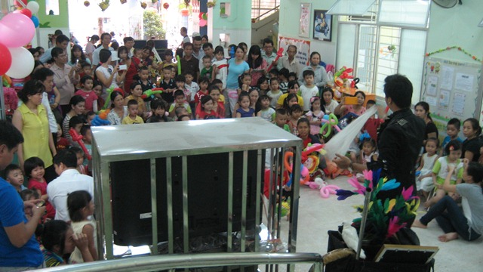

* ***Đại diện Đảng ủy, UBMTTQ Phường 9 tặng hoa cho trường nhân Ngày khai giảng năm học mới.***

